
APACHE HADOOP. YARN

Hasta ahora hemos hablado de los datos con HDFS. Ahora vamos a empezar a hablar de los procesos.

Hadoop v1: En las primeras versiones MapReduce 1 se encargaba de ejecutar los programas y también de gestionar el procesamiento de tareas y de gestionar recursos del cluster.

Problemas de Hadoop v1:
- Escalabilidad: tenía un número máximo de nodos (5000)
- Disponibilidad: no se podía recuperar de los fallos
- Flexibilidad: únicamente trabajos MapReduce

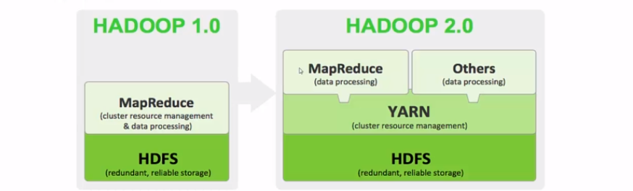

En Hadoop v2 se separan las dos funciones.
- Por un lado la gestión de recursos del cluster: YARN.
- Por otro lado la programación y ejecución de tareas: MapReduce2. Ya no gestiona recursos.

Yarn se puede desacoplar de Hadoop para poner otro gestor de recursos como es por ejemplo Apache Mesos.

COMPONENTES DE YARN:

Los servicios de Yarn se reparten por los nodos del clúster. En el Namenode tendremos el Resource Manager, y en los datanode tendremos el Node Manager.

El Resource Manager gestiona los recursos de todo el cluster. Conoce el estado del cluster, qué aplicaciones están ejecutándose en qué nodos. Al conocer los recursos disponibles puede decidir dónde lanzar las siguientes ejecuciones.
- Scheduler: decide cómo se planifican los trabajos en función de los recursos disponibles.
- Application manager: Gestiona las aplicaciones que se van lanzando, asignándoles un Application Master en uno de los nodos para que se encargue de esa aplicación
- Security. Implementa medidas de seguridad

El Node Manager se encarga de gestionar los recursos de cada nodo, y le manda la información al resource manager para que pueda actuar en consecuencia. Contiene:
  - Los Application Master. Cada aplicación lanzada va a tener asociado un Application Master.
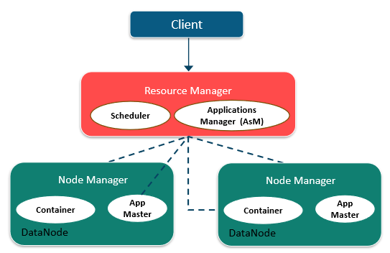
  - Los contenedores de ejecución.

QUÉ PASA CUANDO EJECUTAMOS UNA APLICACIÓN

El cliente lanza una aplicación sobre el cluster.
El Resource Manager, a través del Scheduler y el Applications Manager, decidirá en qué nodo es conveniente ejecutar la aplicación. Se abrirá el Application Master en el nodo elegido.

Si tenemos 100 aplicaciones lanzadas vamos a tener 100 Application Master.

Este Application Master, junto con el scheduler, va a ir arrancando los container, que es un conjunto de recursos de un nodo en dónde se ejecuta algo.

En un programa MapReduce, podemos tener contenedores del tipo reduce y del tipo mapper.

El app master va creando los contenedores. Hay que tener claro que el contenedor ejecuta la aplicación sobre los bloques de datos que contiene ese nodo.

PORTAL WEB DE YARN

Al igual que el HDFS tenía un portal Web, Yarn también tiene el suyo. Posteriormente, cada nodo también tendrá su propia información e aplicaciones ejecutadas

  - Vamos a la web informativa de Yarn
http://localhost:8088
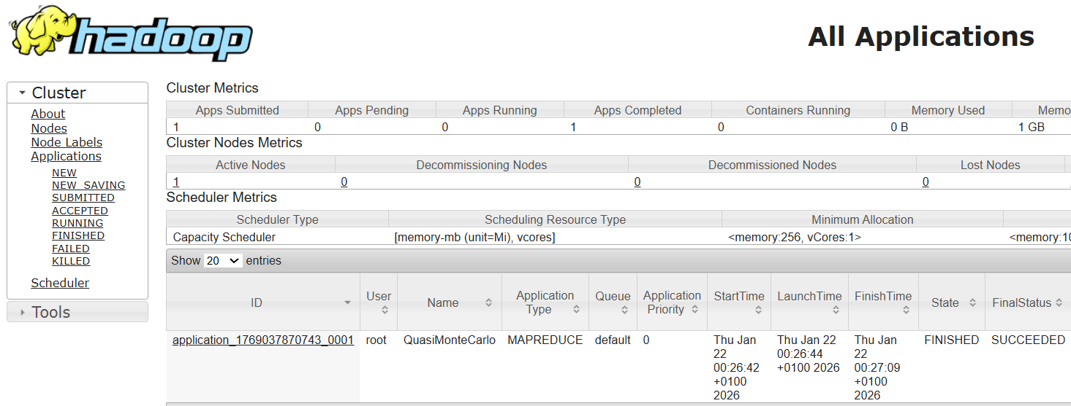
      - Podemos ver
        - About:
          - Memoria utilizada
          - Cuándo ha arrancado
        - Nodos
          - Estadísticas de Aplicaciones
        - Applications: es la vista de la imagen en la que vemos las ejecuciones que se han lanzado y datos de la misma: duración, estado, tipo de aplicación, etc.
        - Scheduler
          - Información de lo que ha sucedido y los recursos que se han utilizado.

